美国再下一城，留给中国的时间还有多少？

原创 有里儿有面 [有理儿有面](javascript:void(0);)

**有理儿有面**

微信号 youli-youmian

功能介绍 你说是不是

2021-11-08[原文](https://mp.weixin.qq.com/s?__biz=Mzg3MjEyMTYyNg==&mid=2247544846&idx=1&sn=895411f88631370859a27c8339168457&chksm=cef6647bf981ed6d9a21130e5241caf50574735d231e9188ff6214efd085b178ab05c5f93238&scene=27#wechat_redirect&cpage=20) 发表于

收录于合集





**全文共1931字，图片8张，预计阅读时间为6分钟。**

**文章首发于“有理儿有面”（youli-youmian），欢迎大家在朋友圈和微信群转发。**

**公众号及其他平台转载请在后台留言。**



▼

11月7日，就在美国提出的最后期限的前一天，台积电发言人称“已经回应美国商务部关于提供供应链信息的要求，以协助解决全球芯片短缺问题”。

至此，台积电、三星电子、SK海力士等半导体制造商已悉数认怂，交出了库存、订单、销售记录等核心商业数据。美国在主导全球半导体供应链方面再下一城。

回顾过去的45天，美国动用国家力量逼迫芯片企业交出机密数据，他为何对这些数据如此志在必得？

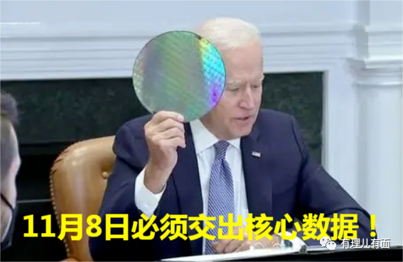

根据美国商务部长吉娜·雷蒙多的说辞，此举是为了找出导致全球芯片短缺的根本原因。

但事实上，这个理由根本站不住脚。

美国本身就是芯片生产大国、强国，高通、英特尔、英伟达等一批芯片龙头企业都在美国，要找芯片短缺的原因从自身入手即可，为何要舍近求远、大动干戈？

美国芯片短缺的原因其实很清楚。随着美国挑起贸易战，加上“民主国”爱自由以致新冠疫情迟迟得不到有效控制，劳动力出现了短缺，美国本土乃至全球半导体供应链被打断。

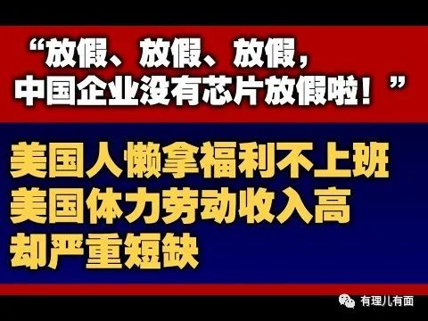

问题的关键明明在美方，可白宫却偏偏揣着明白装糊涂。在有理哥看来，美国所做的这一切，都是为了巩固“美国半导体联盟”（SIAC）。

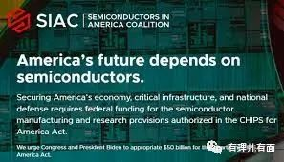

SIAC成立于今年5月11日，涵盖了微软、高通、英特尔、英飞凌、三星电子、SK海力士以及台积电等64家半导体领域知名企业，几乎覆盖了半导体产业链的全部环节，是美国主导下的一个国际半导体“行业协会”，对于其攫取经济利益、保持芯片霸权具有重要意义。

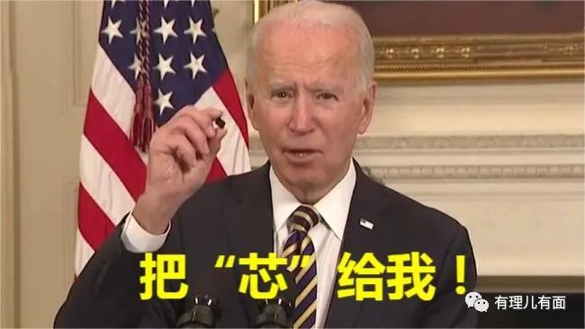

但是，SIAC阵容虽然强大，其成员却并非真心接受美国“领导”，大多只是“听调不听宣”，台积电更是其中“刺儿头”。

比如，10月26日，在“台湾玉山科技协会”20周年纪念活动上，台积电创始人张忠谋毫不客气的表示，美国生产成本太高，无法建立完整的供应链，即使花费1000亿美元，想要重掌全球半导体生产40%以上的份额也是白日做梦。

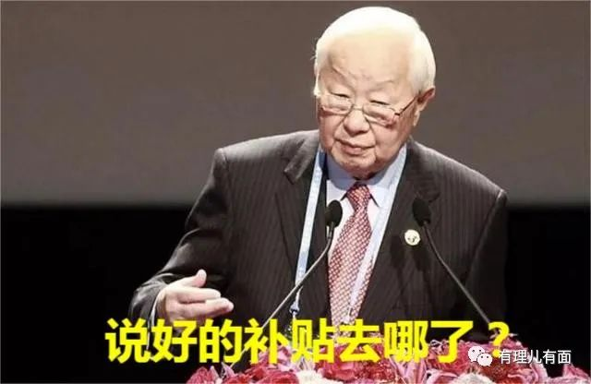

为了解决这些“刺儿头”，美国挥舞起长臂管辖的大棒（《国防生产法》），开始对台积电等企业进行敲打。台积电等企业在美国的重压和本国（地区）政府的漠然置之下，在美国人规定的最后期限11月8日之前最终投降，交出了企业核心数据。

在这一仗中，他们不仅仅失去了机密数据，更失去了与美国企业平等竞争的技术优势和权力以及自身独立的地位。面对咄咄逼人的美国，他们将再也直不起身子捍卫权利了。

草蛇灰线、伏脉千里，也许若干年后，我们才能真正看到此次缴械投降对台积电等企业的伤害到底有多大。

**美国人的野心，其实还不止于此**。

有理哥进一步梳理发现，美国半导体联盟中没有一家公司来自中国大陆，而中国却是全球最重要的芯片消费市场之一。

联盟独独将中国排除在外，一个重要原因就是中国是他要严厉打压的对手。

有网友可能会问：美国半导体联盟真的能阻碍中国高科技行业的发展吗？有理哥的回答是：能，而且影响很大。

根据SIAC规定，其成员企业的芯片贸易要经美国政府过目，接受美国商务部的“业务指导”，哪怕是成员企业之间采购半导体设备也是如此。

据中国海关数据显示，2020年，中国进口芯片7大来源地分别是中国台湾、韩国、日本、美国、马来西亚、菲律宾、越南。SIAC联盟成员企业覆盖了上述国家和地区，可以说美国把我们的软肋拿捏得死死的。

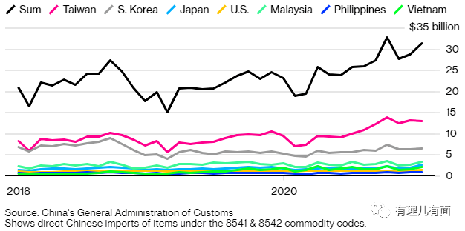

此外，美国政府还拿出了520亿美元进行补贴，以吸引海外和美国本土企业在美进行半导体研发和生产。由于大家都懂的原因，目前台积电、三星等多家SIAC成员企业已经接受了美国的“强烈邀请”。

其中，台积电斥资120亿美元在亚利桑那州开建5纳米先进晶圆厂，该厂已于6个月前开工建设。

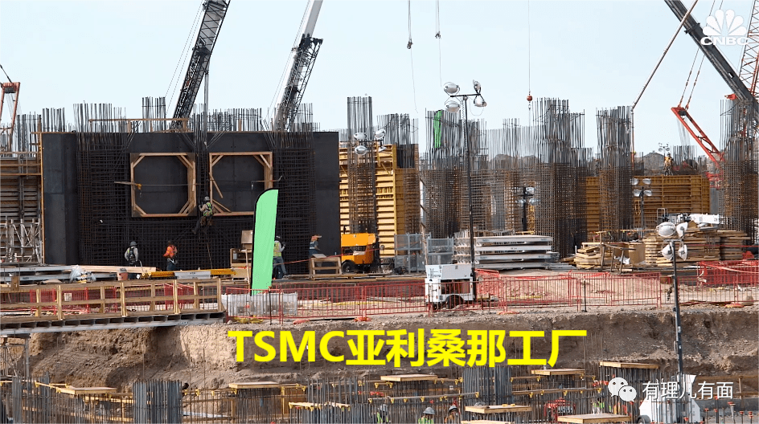

三星电子将在得克萨斯州投资170亿美元建造一个全新的芯片厂，工厂将于2023年四季度竣工投产。

英特尔宣布重启晶圆代工业务，将投资200亿美元在美国建两座晶圆厂，预计将在2024年全面投入运营。

格芯半导体表示将投资14亿美元对位于美国的晶圆厂进行扩产。

搞半导体难度不亚于搞导弹，资金、技术、人才、产业链缺一不可。相较中国，美国本就在芯片设计方面具有优势，如今先进晶圆厂纷纷回归，5纳米等高阶制程生产线上马，美国对全球半导体供应链的掌控力只会越来越强，中国从国际市场获得芯片将越来越困难。

在“芯片战争”的上半场，美国由于先发优势，明显处于上风，那么下半场我们又该如何破局？

如今，政府已在出台产业政策、设立专项扶持资金、加强人才培养、密切国际合作等方面做了大量努力，取得显著成绩。

以华为为代表的一批科技公司也推出“塔山计划”，继承发扬“勇于牺牲、敢打必胜”的“塔山精神”，穷尽一切资源手段寻求技术突破。

中华民族从不向霸权低头，独立自主、自力更生的精神根植于每一个中华儿女内心，所有的围堵和打压都只能变成我们奋进向前的动力。

我们坚信，最后的胜利一定属于中国！



**图片源自网络**





**关注公众号：**

**有理儿有面**

**理   性｜   揭   秘｜   探   讨**







有里儿有面

**微信扫一扫赞赏作者** **赞赏**

已喜欢，对作者说句悄悄话

取消

**发送给作者**

**发送**

最多40字，当前共字

 人赞赏

上一页 1/3 下一页

长按二维码向我转账

受苹果公司新规定影响，微信 iOS 版的赞赏功能被关闭，可通过二维码转账支持公众号。

### 精选留言

用户设置不下载评论